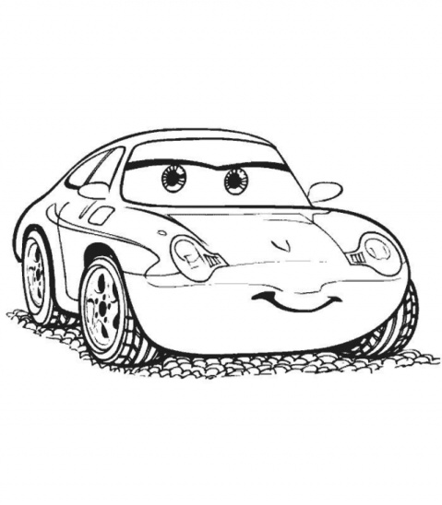
Utorak 21.4.2020.
HRVATSKI JEZIK
STABALCA, Stjepan Lice
Danas ćeš pročitati tekst STABALCA. Otvori udžbenik na 190.strani i kreni
s čitanjem. Nakon što pročitaš, riješi sve zadatke.
Razmisli, kako se zove pjesnička slika kada nežive stvari imaju ljudske osobine?
Ako se ne možeš sjetiti, ja ću ti pomoći. To je PERSONIFIKACIJA.
U ovoj su priči stabla personificirana.
Na kraju zapiši plan ploče u bilježnicu.
Školski rad 21.4.2020.
STABALCA
Stjepan Lice
LIKOVI: dva stabla
Stabla imaju osobine ljudi.
Takva pjesnička slika zove se PERSONIFIKACIJA.

PRILAGOĐENI PROGRAM – MARIN – prepiši tekst pisanim slovima u bilježnicu. Do kraja dana pošalji mi na pregled.

B U R A

PRIMORCI BI BILI NESRETNI DA NEMA BURE KOJA IM DONOSI SUNCE, SVJEŽINU I ČIST ZRAK.
BURA JE HLADAN VJETAR, A NASTAJE KAD HLADNI ZRAK S KOPNA, KOJI JE TEŽI, STRUJI USKIM DRAGAMA I UVALAMA PREMA MORU.
STRUJANJE TAKVOG ZRAKA MOŽE DOSTIĆI VELIKU BRZINU I JAKOST, ČAK DO 180 KILOMETARA NA SAT ILI 50 METARA U SEKUNDI. JAKOST STRUJANJA ZRAKA NIJE UVIJEK JEDNAKA, VEĆ JE NA MAHOVE JAČA ILI SLABIJA. JAKE UDARCE BURE U PRIMORJU NAZIVAJU REFULIMA, A ONI MOGU BITI OPASNI ZA BRODOVE, AUTOMOBILE, PA I ŽELJEZNIČKE VAGONE. TAKVA BURA ČUPA DRVEĆE, NOSI KROVOVE I PUSTOŠI. BURA DIŽE MORSKU VODU I STVARA VALOVE, A PRI TOME NASTAJU I VRLO SITNE KAPLJICE KOJE PADAJU NA KOPNO. U PRIMORJU NAZIVAJU TO POSOLICA (SLANA) I TAKVA SITNA NASLAGA MORSKE SOLI UNIŠTAVA BILJE.
U KVARNERU NAJJAČE PUŠE BURA U PLANINSKOM KANALU IZMEĐU KOPNA I OTOKA, A U PRIMORJU JE NAZIVAJU SENJSKOM BUROM JER SE RAĐA U SENJU, VJENČA U RIJECI, A UMIRE U TRSTU.
LJETI OBIČNO BURA PUŠE JEDAN DO TRI DANA, ALI ZATO ZIMI, OD STUDENOG DO OŽUJKA, MOŽE POTRAJATI I DO SEDAM DANA.

MATEMATIKA
PISANO DIJELJENJE (63 792:4) – vježbanje i ponavljanje
Kao što već znaš, kada nešto naučiš, to treba i ponoviti.
Danas ćeš ponoviti dijeljenje peteroznamenkastoga broja jednoznamenkastim.
Riješi radnu na 103. i 104.strani te zbirku na 99.strani.
Današnje zadatke mi ne moraš slati na pregled.

PRILAGOĐENI PROGRAM – MARIN – prepiši zadatke u bilježnicu i riješi. Do kraja dana pošalji mi na pregled.
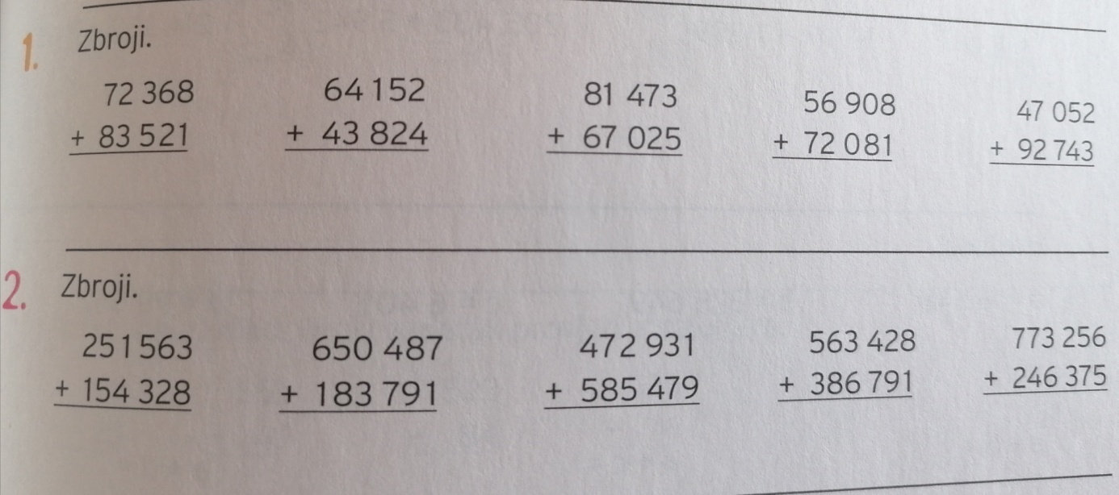

GLAZBENO – SCENSKA SKUPINA
Odaberi tekst po želji i vježbaj čitanje.

